Городской конкурс творческих работ,
посвященный 380-летию со дня основания города Тамбова,
«Посвящение любимому городу»

Муниципальное автономное общеобразовательное учреждение
«Средняя общеобразовательная школа №22
с углубленным изучением отдельных предметов»

Автор работы
Самородова Илона
учащаяся 7г класса

Руководитель
Волкова Татьяна Анатольевна,
учитель русского языка и литературы

Тамбов, 2016 год

Несколько слов о родном Тамбове
эссе

В нашей стране множество красивых, удивительных городов. Одним из них является Тамбов.
Тамбов – наш родной город. В этом году ему исполняется 380 лет со дня основания, поэтому хочу попробовать рассказать о его достоинствах, которые мы – жители Тамбова - видим ежедневно.
О Тамбове и его уютной атмосфере можно говорить бесконечно. Он богат различными достопримечательностями, в нём живут удивительные люди, которые прославляли и прославляют его с давних времен и до наших дней.
На мой взгляд, каждый тамбовчанин дорожит своей малой Родиной, историей своего города, его теплотой и уютом, чтит традиции. Каждая улочка нашего города пронизана некоей тайной, которая притягивает к себе и оставляет неизгладимое чувство добра и света.
Такой атмосфере способствует архитектура, большое количество церквей, храмов, зданий, которые переносят нас в прошлое города, в его историю. Многим людям, приезжающим в Тамбов, с первого взгляда кажется, что здесь нет ничего удивительного: нет разводных мостов, небоскрёбов, суеты. Но, пробыв некоторое время в нём, именно его простота и легкость притягивает и остается в сердцах многих.
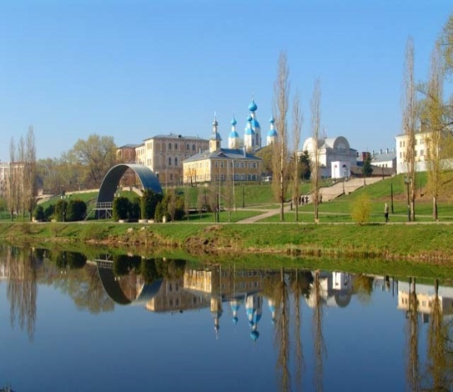
Приглашаю Вас пройтись по моим любимым местам города.
Отличительной особенностью не только Тамбовского края, но и самого Тамбова является природа. Одна из красивейших улиц нашего города – Набережная. Набережная Тамбова – это не каменные плиты вдоль реки, как во многих городах, а красивые фасады старого Тамбова,
изумительные цветочные композиции, растительность, парк «Дружба» и его старые деревья, фонтан. Гуляя по набережной, дышишь свежим воздухом, отдыхаешь от шума машин и суеты, наслаждаясь раскинувшейся красавицей Цной.

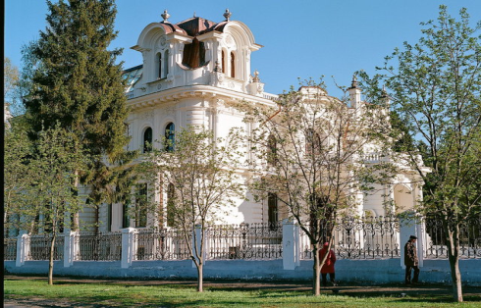
Усадьба Асеева – одно из самых примечательных мест города. Это здание принадлежало богатому русскому фабриканту Михаилу Васильевичу Асееву. Усадьба, несмотря на удары времени, с гордостью хранит свой достойный вид. Это здание уникально и как памятник архитектуры, и как историческое место. Здесь гармонично сочетаются такие стили, как эклектика, классицизм, барокко и модерн. Все элементы изящны и соразмерны, благодаря чему дворец выглядит красивым и легким.

Парк Победы — самый большой тамбовский парк, основанный ко дню празднования шестидесятой годовщины победы в Великой Отечественной войне.
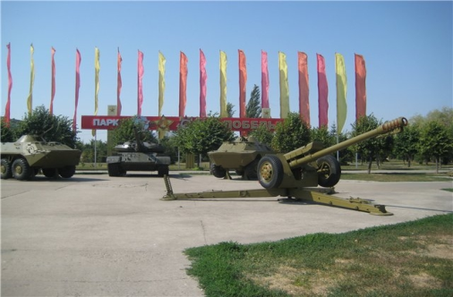
Парк располагается в северной части города вдоль улицы Мичуринской. На территории парка находится экспозиция боевой техники, установлен монумент «Самолёт», действует светомузыкальный фонтан.
Также в парке Победы располагаются памятник Ветерану-победителю и монумент в память воинам-землякам, погибшим в Афганистане в 1979—1989 годы. В парке работает городок аттракционов и детская игровая площадка.
А теперь подойдём к зданию, которое для многим связано с одним из важнейших в жизни событий – бракосочетанием. Дворец бракосочетания на улице Интернациональной относится к памятникам истории и архитектуры города Тамбова. Это здание было построено зажиточным тамбовским купцом В.М. Селезнёвым в середине XIX века в качестве собственного жилого дома. Архитектурным стилем здания был выбран модерн с элементами ренессанса и классики.
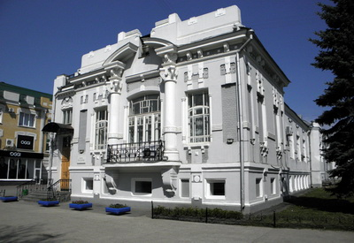

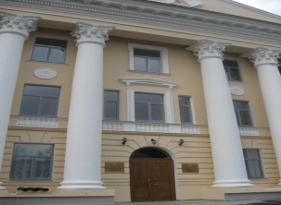
Кто из нас не бывал в этом месте, где можно больше всего узнать об истории и традициях не только города, но и области?! Тамбовский областной краеведческий музей – один из старейших в России. Он основан в 1879 году к 100-летию образования Тамбовского наместничества. Музей располагается на Державинской улице в бывшем здании Дома политического просвещения, которое является памятником архитектуры. Фонды музея насчитывают 112 693 единиц хранения, среди них коллекция русской печатной гравюры XVIII—XIX вв., коллекция китайских и голландских декоративных ваз второй половины XVIII—XIX вв., палеонтологическая коллекция беспозвоночных животных и коллекция горных пород, слагающих осадочный чехол.
С каждым годом не только центр Тамбова, но и его окраины разрастаются из-за застройки новыми районами, но, несмотря на то, что город обновляется, его притягательность не становится меньше.
Мне очень дорог Тамбов. Я думаю, что как бы дальше не складывалась наша взрослая жизнь, и, возможно, кому-то из молодого поколения придется куда-то переехать, но душой всегда будет тянуть обратно. Ведь Тамбов – это одно из тех мест, где отдыхает душа, где много добрых и отзывчивых людей. Тамбов – это место, побывав в котором всегда захочется вернуться обратно. Я хочу, чтобы наш любимый город развивался и процветал, не теряя своей первоначальной красоты и душевности.
И закончу свою работу строчками, навеянными во время прогулки по любимым уголкам города.

Тамбов, конечно, не Москва,
Но это родина моя!
Не мегаполис, не столица,
Но всё же есть чем мне гордиться!

Начнём с того, что город мой
Уютный, чистый, небольшой.

История его богата,
Ведь был он крепостью когда-то.
Врагов немало повидал,
Но никогда не допускал,
Чтобы тот враг его топтал.

С тех пор прошёл не только век.
Наш город вырос и окреп.
Зазеленел, зацвёл в трудах
Родных и близких земляках.

Мы, тамбовчане, любим свой
Красивый городок над Цной!

